**第一篇**

1论文（采用参考文献标准格式）：

1.付梦印,吕宪伟,刘彤,杨毅,李星河,李玉. 基于RGB-D数据的实时SLAM算法[J]. 机器人, 2015, 37(6): 683-692

2针对的问题：

加入粒子采样步骤，有效地提高了定位精度，引入颜色信息提高了数据关联的准确率，利用高斯混合模型得到特征点处的颜色和3维坐标

3创新点以及方法和其他方法的比较（文中摘录）

本文加入粒子采样步骤，有效地提高了定位精度．此外，在将当前帧特征点与环境模型特征点进行数据关联时，引入颜色信息提高了数据关联的准确率．针对FR1基准包，本文算法的最小定位误差为1.7 cm，平均定位误差为11.9 cm，每帧数据平均处理时间为31 ms，可以满足机器人实时SLAM的要求．

与其他方法比较：本文提出了一种定位相对准确、实时性较强的SLAM算法．首先提取出RGB-D数据的特征点，计算出其3维坐标和对应的RGB颜色信息；然后利用ICP算法将这些稀疏特征点与环境模型特征点对齐，得到对应的旋转平移矩阵，从而得到机器人的位姿估计值．以该位姿为均值，撒点采样并计算其与观测数据的匹配度，得到观测最优位姿．在得到机器人位姿后，对当前帧特征点与环境模型中的特征点进行数据关联，利用卡尔曼滤波器更新环境模型。

与Ivan Dryanovsk等人的方法不同，本文在提取出图像特征点后，不仅计算出该特征点的位置，也保存了该点的RGB值．在将当前帧特征点与环境模型特征点进行数据关联时，不仅考虑了两点间距离差别，也考虑了颜色的差别，从而使得数据关联更加准确．除此之外，当特征点较少时，ICP算法误差较大，因此本文在ICP算法之后加入了粒子采样部分，得到观测最优的位姿，提高了定位的精度．为了获得观测最优的位姿，本文还提出了一种量化观测效果的方法，该方法综合考虑了当前帧特征点与环境模型特征点匹配的数量以及精度．

4 基于方法（参考文献标准格式）：

引用的方法有：

1、Grisetti G, Stachniss C, Burgard W. Improved techniques for grid mapping with Rao-Blackwellized particle filters[J]. IEEE Transactions on Robotics, 2007, 23(1): 34-46.

5方法：

5.0 场景特点

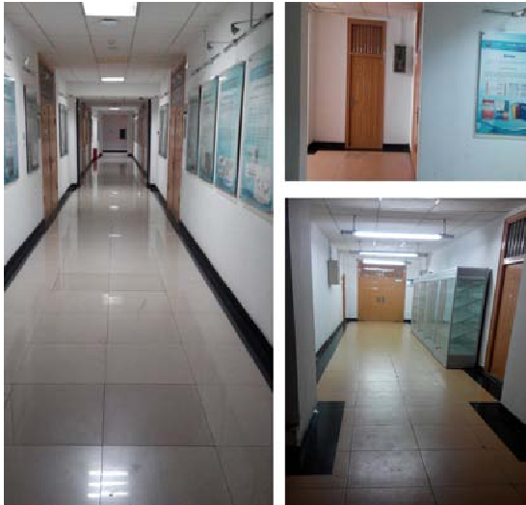

实验室楼道

5.1前端

5.1.1传感器，特征

Kinect 提取边缘特征 点云

因此本文选用Shi-Tomasi方法进行特征点提取

5.1.2方法思路

提出了一种基于RGB-D数据的实时SLAM（同时定位与地图创建）算法，得到机器人的6D位姿并构建环境的3D地图．首先提取RGB图像的特征点，并利用高斯混合模型得到特征点处的颜色和3维坐标，以及对应的协方差矩阵．然后利用ICP（迭代最近点）算法，得到当前帧特征点与环境模型特征点集的变换矩阵 Tt，并在 Tt周围撒点采样，得到观测最优的传感器位姿矩阵 Pt，之后利用 Pt将当前帧的密集点云变换到全局坐标系下，构建环境3D地图．最后，利用卡尔曼滤波器对环境模型特征点集进行更新．

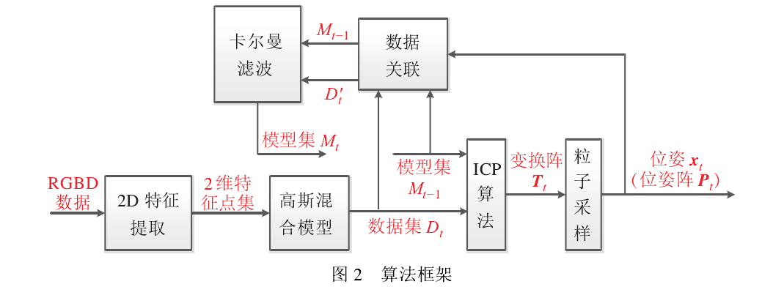

5.1.3方法评述

5.2后端

5.2.1 地图类型，规模，内容

地图是由局部子地图构成

5.2.2 地图匹配策略

ICP匹配

5.2.3 优化策略

Fastslam 优化

5.2.4方法评述

文中作者自己评述：和传统slam方法相比较而言，速度提高了很多，数据关联的问题上进行了优化处理，和传统的方法有着不同，该方法可行性高，实时性强，适用于特征丰富的场景特点

我的评述：该方法就是基于fastslam，其中高斯模型的建立是它的特别之处。

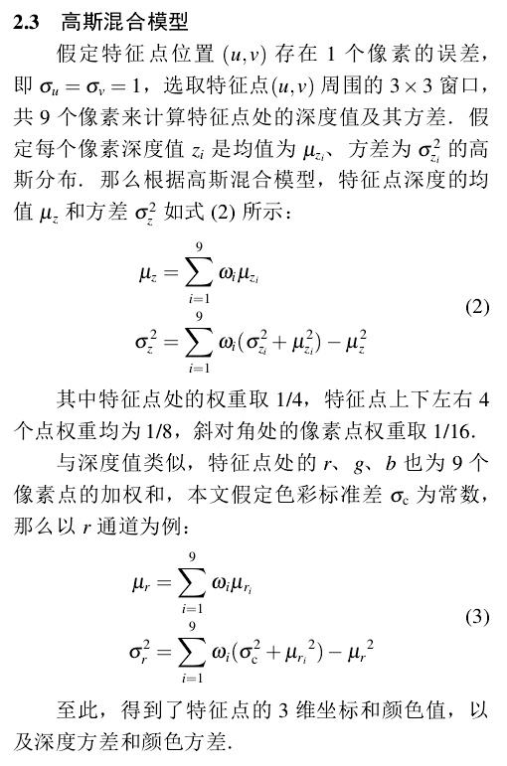

5.3 性能

通过对比本文算法与RGBDSLAM算法，验证了本算法定位的准确性和快速性；并以FR1/plant数据包和本实验室楼道构图效果为例说明了算法构图的准确性．本算法定位最高精度可以达到1.7 cm，平均RMSE为11.9 cm，平均每帧数据处理时间为31 ms，可以满足实时定位和地图构建的要求．当环境中特征点较少时，本算法定位效果较差，甚至完全不能得到机器人位置，因此需要进一步探究当环境中特征点较少时的定位算法．除此之外，由于Kinect传感器得到点云的有效距离有限，仅为1.2 m～4.1 m，因而对于空旷的空间，SLAM效果就会较差，

5.3.1 精度

加入粒子采样和颜色信息提高定位精度，可以看出该方法与其他列相比RMSE最小．当原始定位精度较高时，本文算法改善作用不明显；当原始误差较大时，本文算法则可以有效地降低定位误差

5.3.2 效率

本文算法运行在配置为四核i3处理器、4G内存的电脑上，而文中RGBDSLAM运行在一690机器人2015年11月个四核8 G内存的电脑上。然而，本算法实时性远优于RGBDSLAM，本算法处理一帧数据大约需要31 ms，由于Kinect的帧率为30 Hz，本文算法可以基本满足实时性要求．而RGBDSLAM处理一帧数据平均用时0.35 s，每秒钟只能处理3帧数据，因此不适于实时SLAM．综上所述，本文算法运行速度快，每帧数据处理平均耗时31 ms，实时性远优于RGBDSLAM．而本文算法定位精度也略优于rgb-d slam

5.3.3 适用性

精度虽然很高，但仅仅适用于特征点比较丰富的场景

关于特征点多少的范围：因为文中提到的是数据包，我没有找到数据包，不清楚他具体选用了多少个特征点

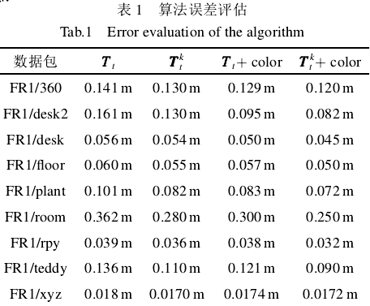

6 展望

本文提出了一种利用RGB-D数据进行定位和地图构建的方法．本算法提取出RGB图像的特征点，利用高斯混合模型得到特征点的3维坐标和颜色，以及相应的协方差矩阵．然后利用ICP算法，得到数据集与环境模型特征点集的变换矩阵，并在周围撒点采样，得到观测最优的机器人位姿．得到机器人位姿后，结合位置和颜色信息，将数据集的特征点与模型集中的特征点进行数据关联．然后利用卡尔曼滤波器，对环境模型特征集进行更新．本文最后利用FR1数据包，通过对比本文算法与RGBDSLAM算法，验证了本算法定位的准确性和快速性；并以FR1/plant数据包和本实验室楼道构图效果为例说明了算法构图的准确性．本算法定位最高精度可以达到1.7 cm，平均RMSE为11.9 cm，平均每帧数据处理时间为31 ms，可以满足实时定位和地图构建的要求．当环境中特征点较少时，本算法定位效果较差，甚至完全不能得到机器人位置，因此需要进一步探究当环境中特征点较少时的定位算法．除此之外，由于Kinect传感器得到点云的有效距离有限，仅为1.2 m～4.1 m，因而对于空旷的空间，SLAM效果就会较差，因此下一步需要利用摄像头和激光雷达组合，进一步去探究本算法的有效性．